《基于园本的童谣系列活动的开发与实践研究》课题观察记录
观察对象 | 全体幼儿 | 班级 | 中5班 | 时间 | 2016.12.19
观察课题内容 | 童谣《小熊砍树》 |  |  | 观察者 | 蔡小美
过程实录  即  (精彩片段——指向幼儿)  （可附照片） | 首先是幼儿跟随教师完整朗诵儿歌。 然后是幼儿看图谱朗诵儿歌。幼儿尝试脱离部分图谱朗诵儿歌。教师问：“为什么大家都来阻止小熊砍树？树有什么用处？”幼儿回答：“可以造房子。”“可以挡阳光。”等。。。。教师说：“许多小动物的生活都离不开树，树还有净化空气、防止水土流失、美化环境的作用。”  教师提问：大树有这么多本领，我们要怎样保护它们呢? 老师说：树是动物和人类的好朋友，我们可以多种树，不要去折树枝、剥树皮，看到别人伤害树木，我们要阻止别人。另外，我们在生活中要节约用纸，因为纸是用树做的。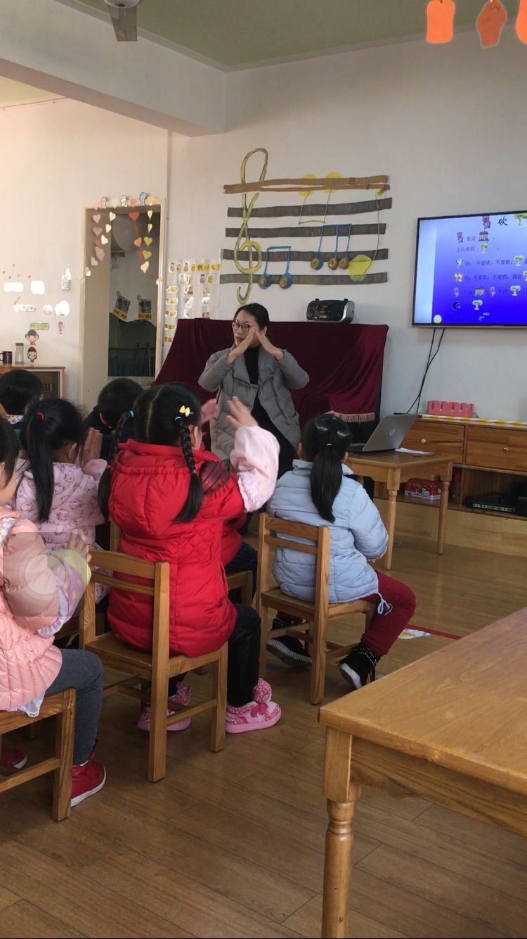 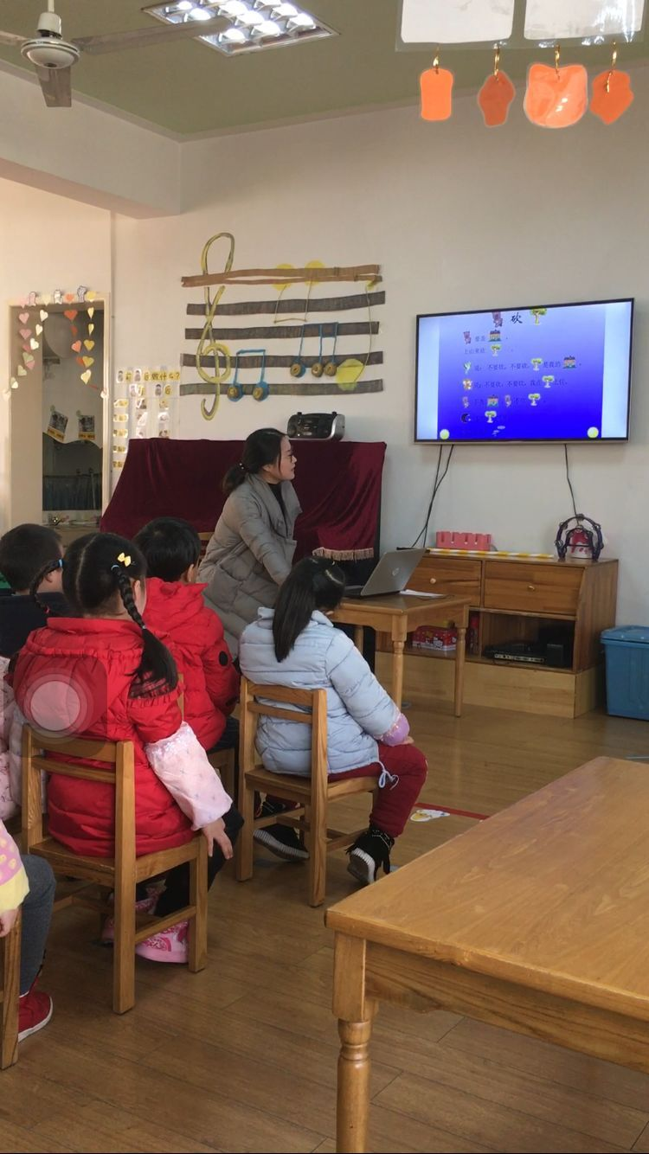
活动过程  观察分析  （重点指向语言、艺术、行为方面的发展） | 《小熊砍树》是一首融情景和教育意义为一体的儿歌。它的情节性比较强，能为幼儿提供一个较大的想象空间，同时，它又蕴含着一些爱绿护绿的情感，具有一定的教育意义，比较适合中班孩子的年龄特点。因此，设计了本活动，让幼儿学习儿歌，树立爱护树木的意识。  运用课件、图片的形式，以直观的形象来表现出诗文中的情境，给幼儿以直观的感受，便于幼儿掌握诗文内容。层层深入的提问，帮助幼儿理解诗文含义。角色表演的环节，幼儿很是喜爱，帮助幼儿进一步理解诗文，和感受爱护树木的情感。。
改进措施 | - 在教具的准备中可以加一个玩具小熊、小鸟头饰、松鼠头饰，这样可以提升幼儿的表演欲望。  - 老师的站位可以适当调整，与幼儿亲密接触。

